Приложение 2
к номинации «Команда мечты»
конкурса-рейтинга
«Топ Чемпионов»

Номинация "Команда мечты"
ОУ/ДОУ МАДОУ «ДЕТСКИЙ САД № 377» г. Пермь
№ | Название  соревнований | Результат | Уровень  (районный,  муниципальный,  региональный,  федеральный,  международный) | Год | Гиперссылка на  подтверждающий  документ
1 | Турнир по мини-футболу в рамках городского события для молодых педагогов г. Перми «Педагогический маркет 2018» | участник | муниципальный | 2018 | https://yadi.sk/i/QXuNMm16E24uVA
2 | Экоквест для педагогов "За здоровье в лес!" | участник | муниципальный | 2018 | 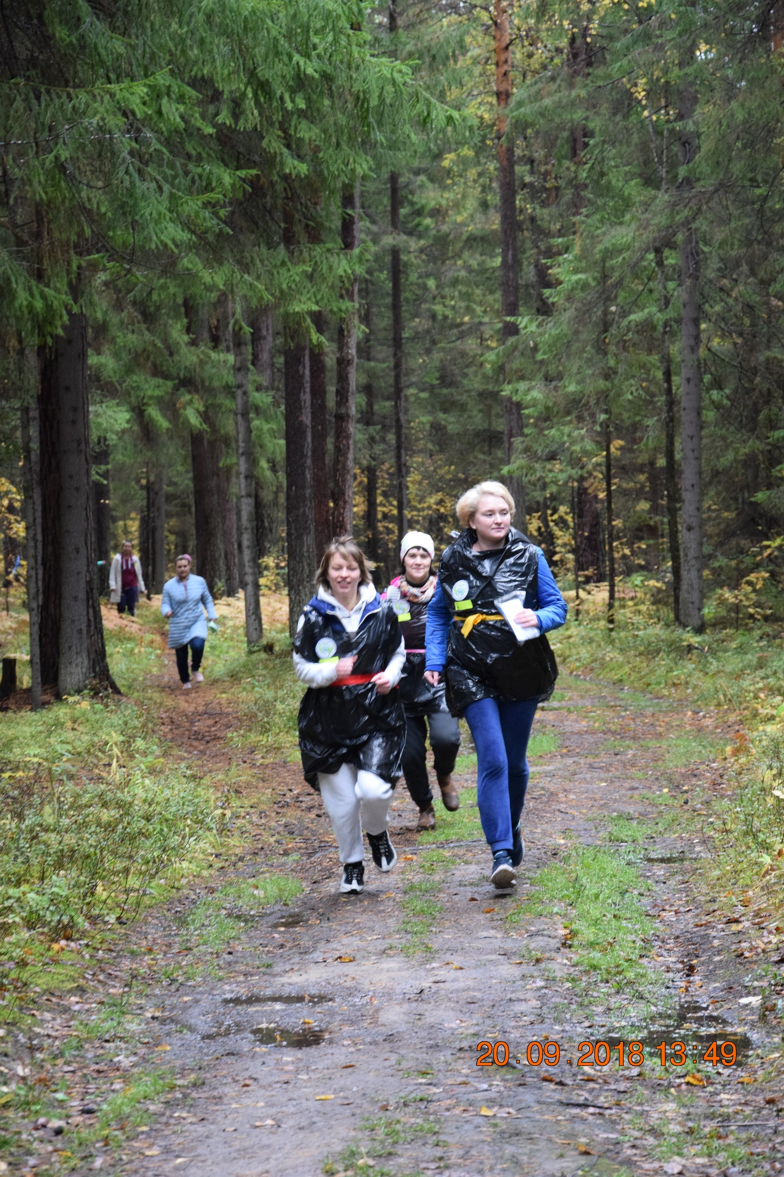
3 | «Поиск-2017» | участник | муниципальный | 2017 | 